# 系统概述

本系统主要用于卡牌RPG游戏，符合目前游戏通用背包系统的设计逻辑，易操作，玩家一看就懂。

# 设计目的及思路

1. 玩家在游戏中获得的卡牌养成材料，角色好感度礼物以及其他材料和道具存放于背包中。
2. 玩家可以在背包中可以快速的查阅获得材料的种类，数目，作用以及获取方式。
3. 玩家可以在背包中使用或分解部分道具。

# 3.系统功能框架

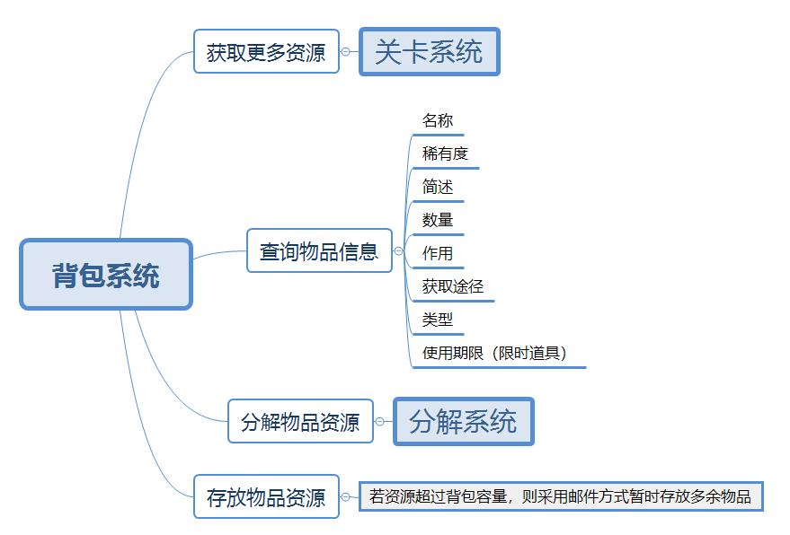

# 4.详细设计

## 4.1 主界面设计

1. 打开方式：游戏主界面下方点击背包图标打开，打开默认显示全部道具。
2. 主界面名为背包，在界面左上角显示
3. 主界面左侧显示物品属性筛选框，包括“全部”，“强化材料”，“装备”，“道具”
4. 主界面上方显示已用背包容量和背包总容量
5. 主界面右上方显示升/降序和物品排序属性
6. 主界面左下角点击分解进入游戏物品分解系统

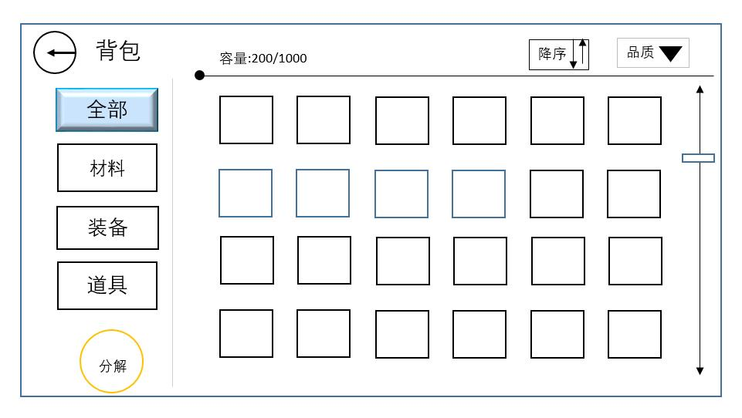

## 4.2 子界面设计

为背包界面添加子界面：

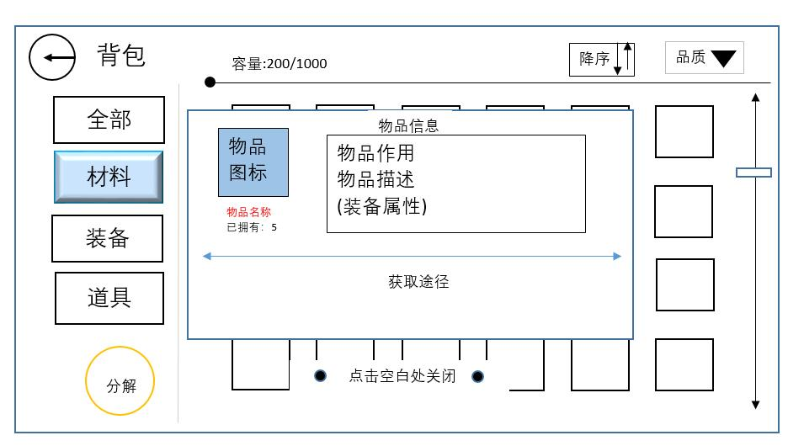

1. 全部界面：显示玩家所有物品，右侧界面最多显示4行*6列，当道具数目超出显示界面范围，右侧出现拖动条可以控制界面的上下拖动。
2. 材料界面：显示玩家背包中用于强化游戏角色的各种材料。
3. 装备界面：显示玩家背包中游戏角色的已穿戴装备和未穿戴的装备。
4. 道具界面：显示玩家背包中的礼物，宝箱等道具。

## 4.3 物品默认排序设计

全部物品界面中按照材料——装备——道具进行一级排序的排序方式，材料子界面按照稀有度，类型的默认排序方式，装备子界面中装备按照已/未穿戴，装备品质，数量优先级的默认排序方式，道具子界面按照获得时间，稀有度的默认排序方式。

## 4.4 物品显示设计

1. 物品的图标需要与物品的名称相对应，使玩家一眼看上去知道物品的类型和用途。
2. 物品图标的边框颜色或背景颜色能够体现道具和装备的稀有度，由低到高颜色为白绿蓝紫橙。
3. 重复物品需在物品图标右下方标上数字，若是已穿戴的装备则标上大写字母**E**，限时道具图标下方显示倒计时。
4. 点击物品时显示物品的详细信息。包括物品图标，物品名称，持有数量，物品作用，物品描述，获取途径，使用数目。

## 4.5 背包已满反馈

当背包的容量达到上限后，多余的材料会以具有一定期限邮件的方式保存并通知玩家。

## 4.6 程序逻辑需求



## 4.7 美术资源需求

整体设计符合游戏风格，界面背景融入游戏主题

## 4.8 音乐资源需求

进入背包系统是背景音乐维持游戏主界面音乐不变，点击背包图标时音效1（类似书本展开的音效），切换物品属性筛选框以及点击分解音效2（短促带一点回音），点击升/降序和物品排序属性音效3（短促），点击物品信息音效4（绵长类似泡泡声），使用宝箱类材料音效5（类似金币洒落声），背包返回音效6（短促）。

# 5.后期拓展

记录所预留的后续开发功能点。